МИНИСТЕРСТВО ОБРАЗОВАНИЯ И НАУКИ

РОССИЙСКОЙ ФЕДЕРАЦИИ

Федеральное государственное автономное

образовательное учреждение высшего образования

«Самарский национальный исследовательский университет

имени академика С.П. Королева»

(Самарский университет)

АВТОМАТИЗИРОВАННАЯ ИНФОРМАЦИОННАЯ СИСТЕМА   
ДИСЛОКАЦИИ И ВИЗУАЛИЗАЦИИ ГЕООБЪЕКТОВ   
«МОСТОВЫЕ СООРУЖЕНИЯ» НА КАРТЕ

Руководство пользователя

ЛИСТ УТВЕРЖДЕНИЯ

А.В.00001-01 33 01-1-ЛУ

Исполнитель И.А. Нефедов

Руководитель

проекта Т.И. Михеева

2021

Б.1 Назначение системы

Автоматизированная информационная система предназначена для добавления, редактирования и удаления геообъектов на электронной карте на основе стандартов визуализации.

Б.2 Подготовка к работе

Этап установки системы включает в себя установку:

* PostgreSQL 9.1.1 и выше;
* PostGIS 2.1;
* служба ITS WCFServer.exe на сервере приложения.

Для начала работы системы необходимо запустить ITSGIS PropNetwork.exe.

Б.3 Требования к аппаратным и программным средствам

Минимальные требования к техническим характеристикам серверной станции:

* процессор – Intel Pentium не менее 2,5 ГГц;
* объем оперативной памяти – 2 Гб;
* свободное место на диске – 50 Гб;
* сетевой адаптер – 100 Мбит.

Минимальные требования к техническим характеристикам и функционированию рабочей станции:

* операционная система: Windows 2000, Windows XP, Windows Vista, Windows 7;
* процессор – Intel Pentium не менее 1,5 ГГц (от 800 ГГц);
* объем оперативной памяти – 1 Гб (от 450Мб);
* свободное место на диске – 10 Гб (от 2Гб);
* сетевой адаптер – 54/100 Мбит;
* рабочая станция должна иметь доступ в интернет.

Рабочая станция должна быть включена постоянно в течение рабочего времени.

Б.4 Описание основных действий пользователя

Б.4.1 Вход в систему

Для того, чтобы начать работу, необходимо запустить ярлык «ITSGIS» в меню «Пуск» или на рабочем столе.

После запуска ярлыка или исполняемого файла появляется диалоговое окно (рисунок Б.1), в котором необходимо ввести имя пользователя (логин) и пароль.

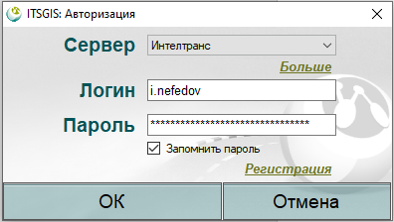  
Рисунок Б.1 – Окно авторизации

После авторизации пользователю будет предложено выбрать необходимую карту (рисунок Б.2).

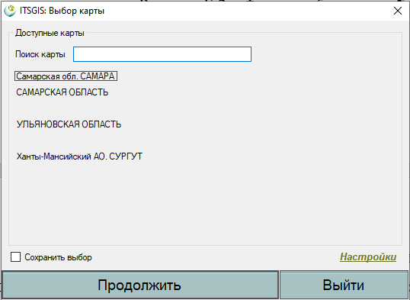  
Рисунок Б.2 – Форма выбора карты

При выборе карты пользователь может также поставить галочку «Сохранить выбор». Тогда система запомнит выбор пользователя и при следующем запуске эта форма уже показываться не будет.

После выбора карты на время загрузки основных компонентов системы и получения данных с сервера на экран выводится splash-форма (рисунок Б.3), на которой кроме названия системы, компании-разработчике и версии выводится также информация о подключенных модулях и реализованная анимационная «бегущая строка».

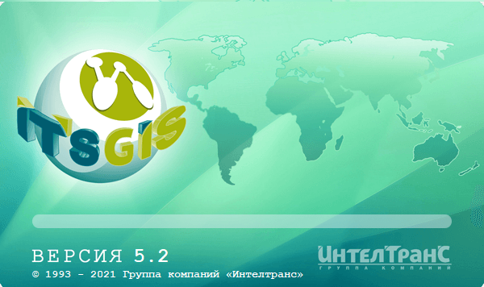  
Рисунок Б.3 – Splash – форма запуска системы

Б.4.2 Главное окно системы

После загрузки системы пользователь увидит главное окно системы (рисунок Б.4), которое представляет собой область с картой (занимает большую часть формы), панель быстрого доступа с большими пиктограммами, а также боковая панель, на которой дублируются все основные функции панели быстрого доступа. Панель быстрого доступа имеет вкладки, которые разделяют функционал системы. На главном окне системы имеется миникарта, шкала приближения и строка состояния.

Панель быстрого доступа реализована в виде ленточного интерфейса (рисунок Б.5) и имеет вкладки, которые разделяют функционал системы.

Вкладка «Мостовые сооружения» предоставляет пользователю инструменты для работы с геообъектами мостовых сооружений (рисунок Б.6).

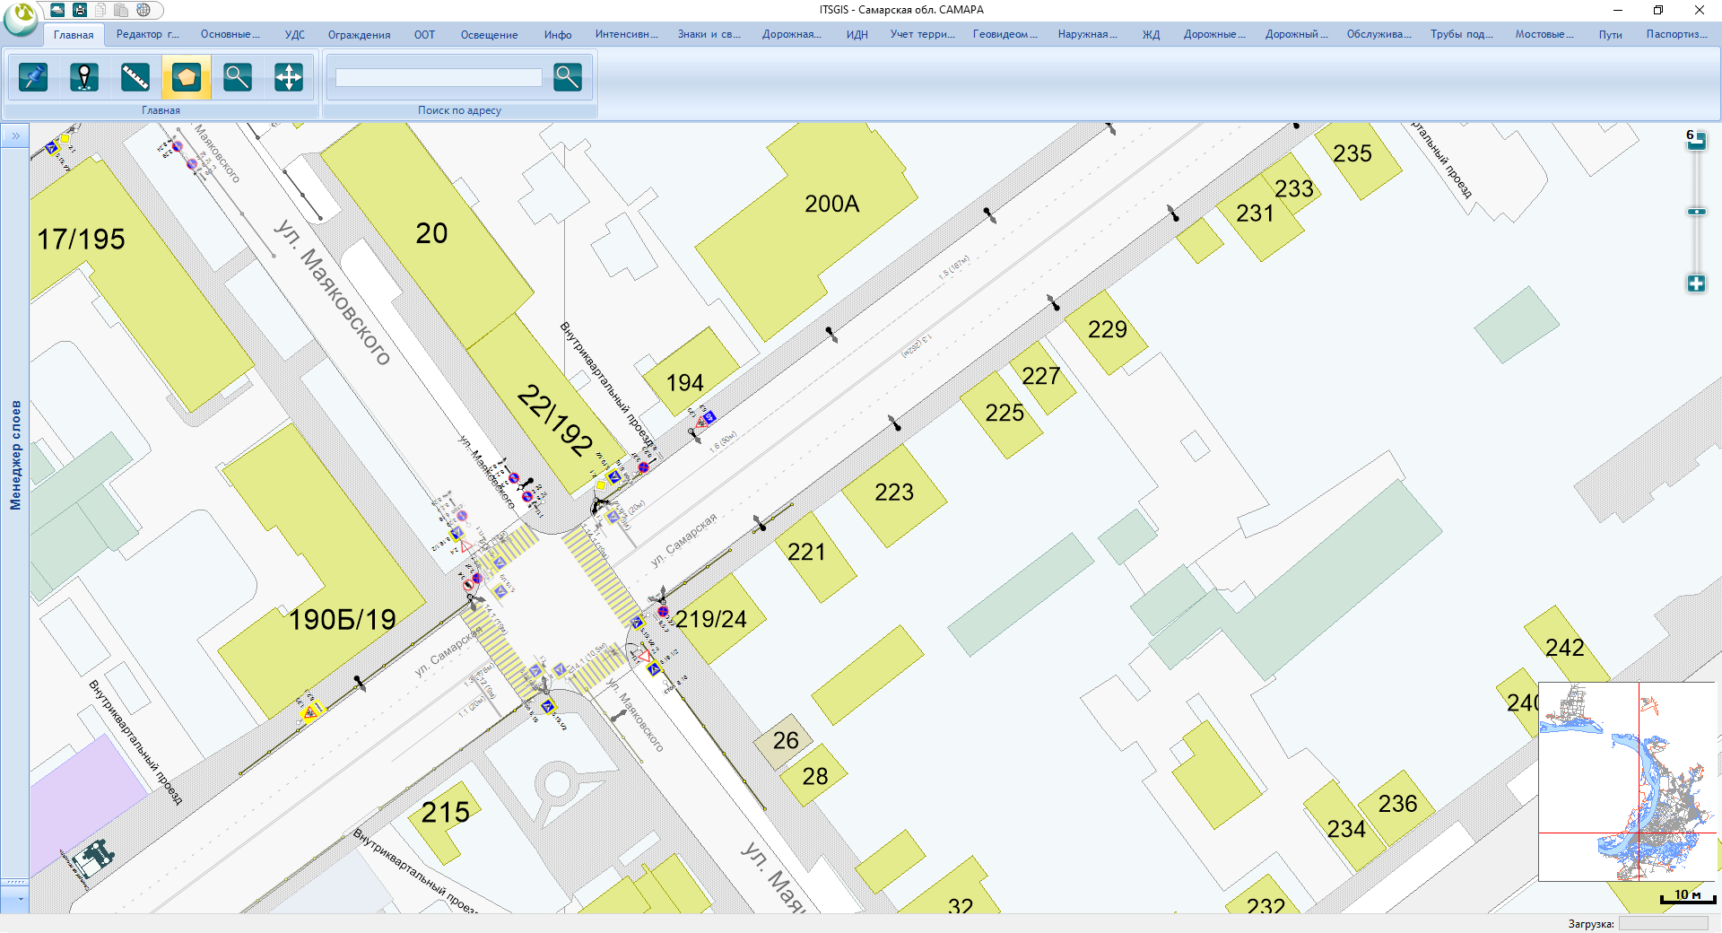  
Рисунок Б.4 – Главное окно системы 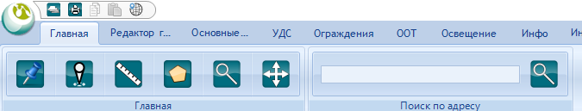  
Рисунок Б.5 – Ленточная панель быстрого доступа

**Панель   
инструментов**

**Карта**

Мини-карта

Линейка масштабов

  
Рисунок Б.6 – Вкладка «Мостовые сооружения»

На вкладке «Мостовые сооружения» имеются кнопки для управления геообъектом:

* «Выбрать мост»;
* «Добавить мост»;
* «Редактировать мост»;
* «Копировать мост»;
* «Удалить мост»;
* «Переместить мост»;
* «Поворот моста»;
* «Редактор геометрии»
* «Сгруппировать геообъекты»
* «Отменить группировку»
* «Разделить геометрию»
* «Привязать мост к ближайшему населённому пункту»
* «Справочник»
* «Информация о мосте»
* «Сводная ведомость мостов»
* «Отменить изменение»
* «Вернуть изменение»
* «Сохранить все изменения»
* «Отменить все изменения»

При нажатии на «шарик» в левом верхнем углу вызывается всплывающее меню (рисунок Б.7), в котором можно выбрать инструменты работы с картой:

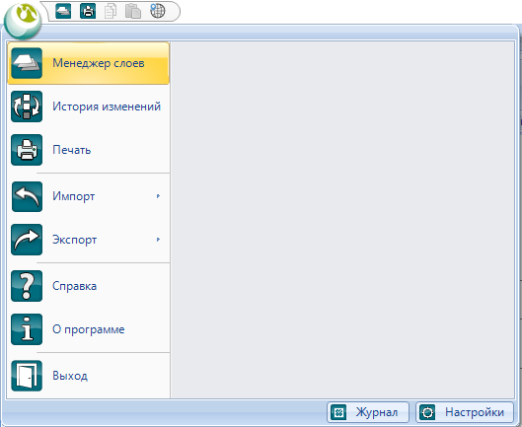  
Рисунок Б.7 – Инструменты работы с картой

* управление слоями (рисунок Б.8);
* настройка системы;
* просмотр изменений;
* печать карты (рисунок Б.9);
* просмотр справки;
* просмотр информации о программе;
* выход из системы.

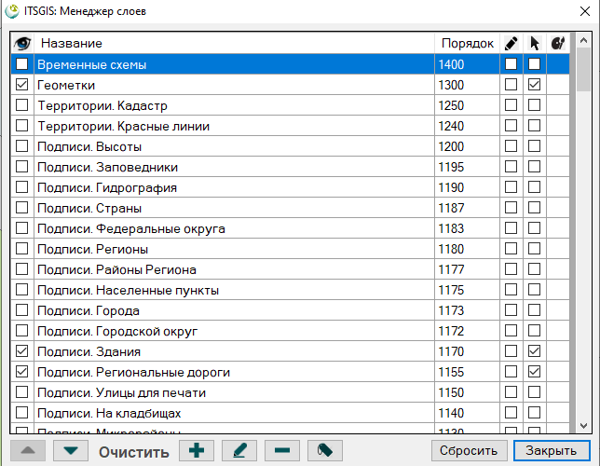  
Рисунок Б.8 – Менеджер слоев

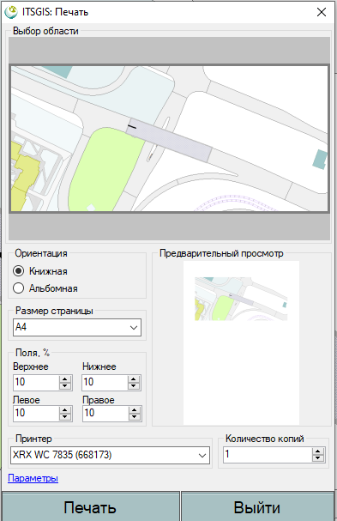  
Рисунок Б.9 – Форма печати карты

Б.4.3 Добавление, редактирование, удаление объекта

Для добавления мостового сооружения нужно нажать на кнопку «Добавить мост». Затем необходимо выбрать дислокацию мостового сооружения на карте путём задания осевой линии кликами левой кнопкой мыши, при этом последюю точку нужно ставить щелчком правой кнопки мыши.

После выбора дислокации будет отображена форма, соответствующая рисункам Б.10-Б.16, в которой требуется задать параметры мостового сооружения (заполнять параметры рекомендуется в порядке сверху вниз и слева направо). При задании таких параметров как пересекаемые препятствия, сведения о реконструкциях, пролётные строения, опоры, дефекты используются соответственно формы добавления Б.17-Б.23. При добавлении фотографий рекомендуется задавать описание фотографии, так как оно используется при формировании паспорта мостового сооружения. Система автоматически заполняет некоторые данные мостового сооружения, такие как код территории, полная длина мостового сооружения. А также позволяет просматривать параметры, получаемые из других параметров, например, полное название (рисунок Б.10), продольная схема, подмостовой габарит, продольный уклон, типы деформационных швов (рисунок Б.11), максимальный расчётный пролёт Lm и габарит по ширине (рисунок Б.19), материал покрытия (рисунок Б.20).

Нажать «ОК» для завершения добавления объекта.

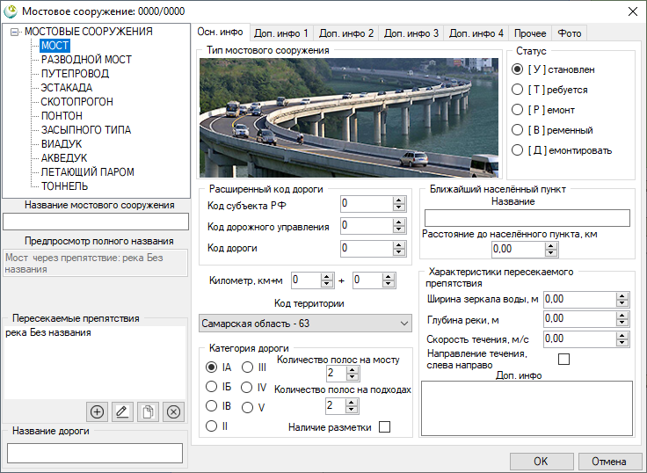  
Рисунок Б.10 – Форма с добавлением мостового сооружения. Вкладка 1

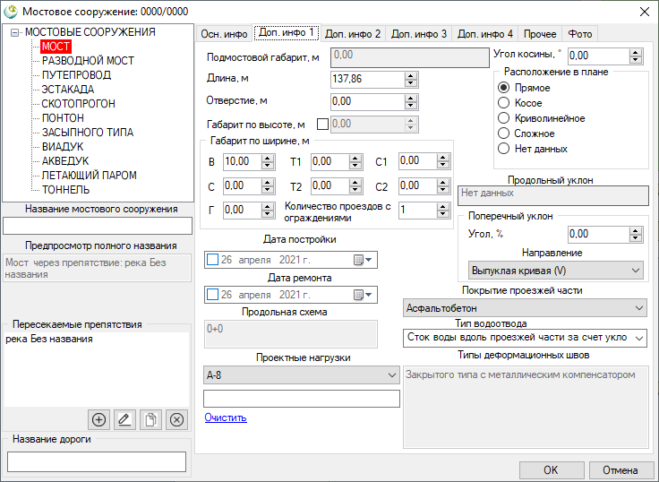  
Рисунок Б.11 – Форма с добавлением мостового сооружения. Вкладка 2

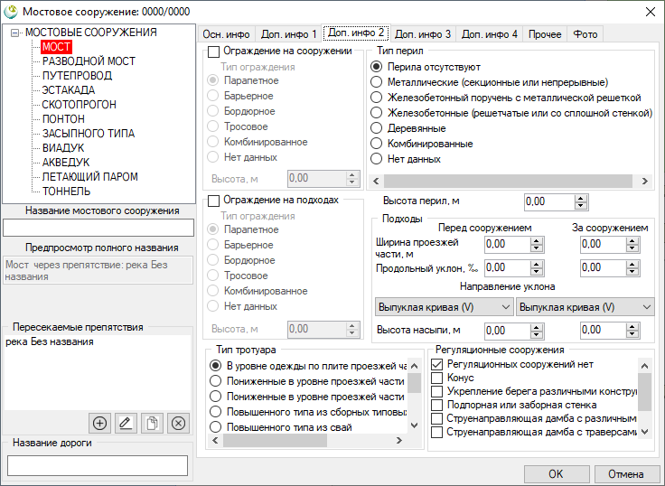  
Рисунок Б.12 – Форма с добавлением мостового сооружения. Вкладка 3

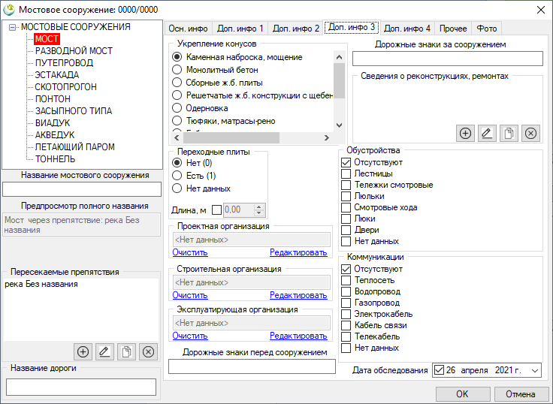  
Рисунок Б.13 – Форма с добавлением мостового сооружения. Вкладка 4

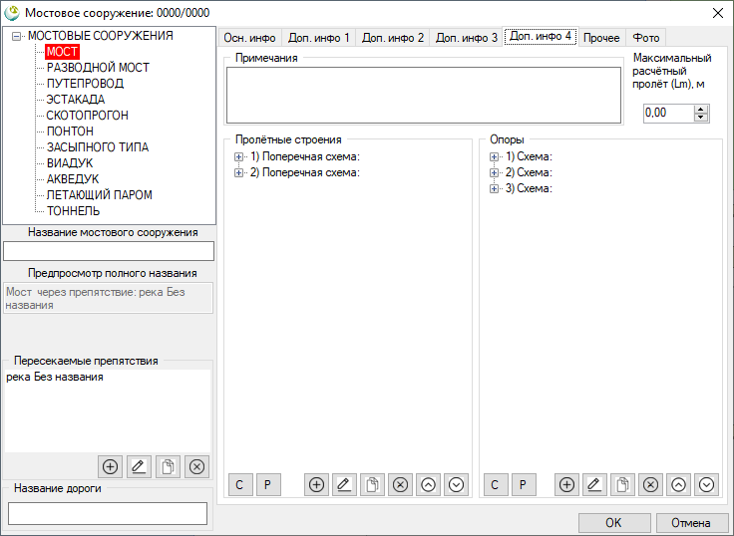  
Рисунок Б.14 – Форма с добавлением мостового сооружения. Вкладка 5

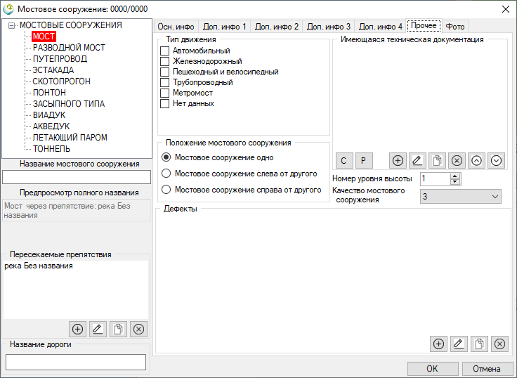  
Рисунок Б.15 – Форма с добавлением мостового сооружения. Вкладка 6

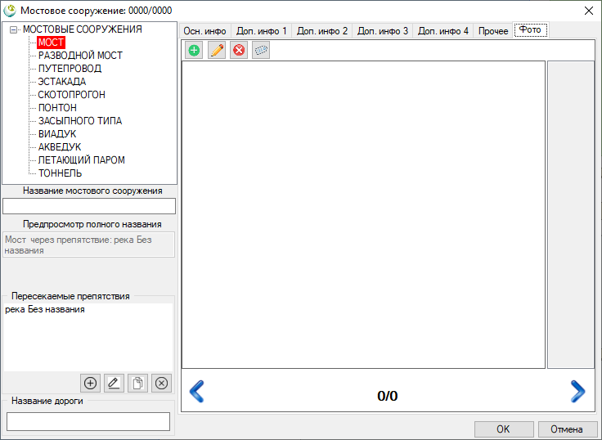  
Рисунок Б.16 – Форма с добавлением мостового сооружения. Вкладка 7

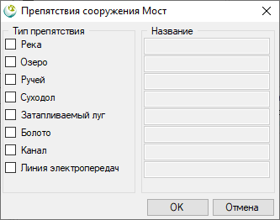  
Рисунок Б.17 – Форма с добавлением пересекаемых препятствий

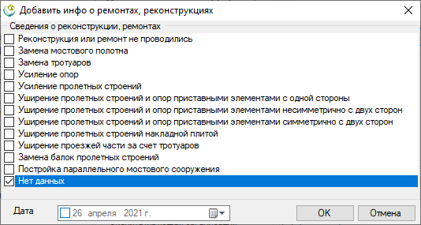  
Рисунок Б.18 – Форма с добавлением сведений о ремонтах, реконструкциях

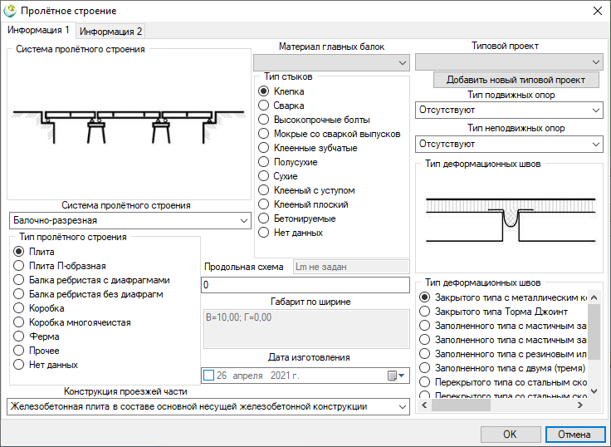  
Рисунок Б.19 – Форма с добавлением пролётного строения. Вкладка 1

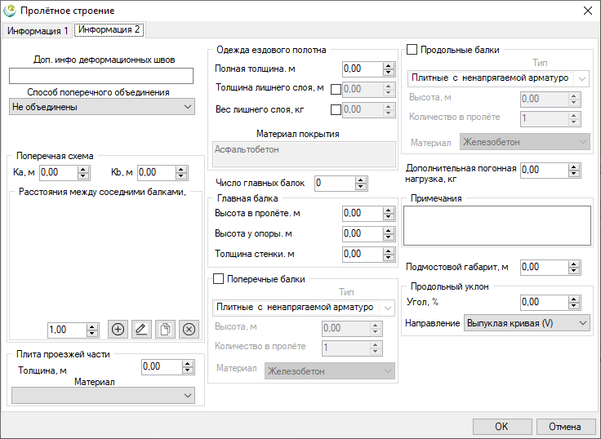  
Рисунок Б.20 – Форма с добавлением пролётного строения. Вкладка 2

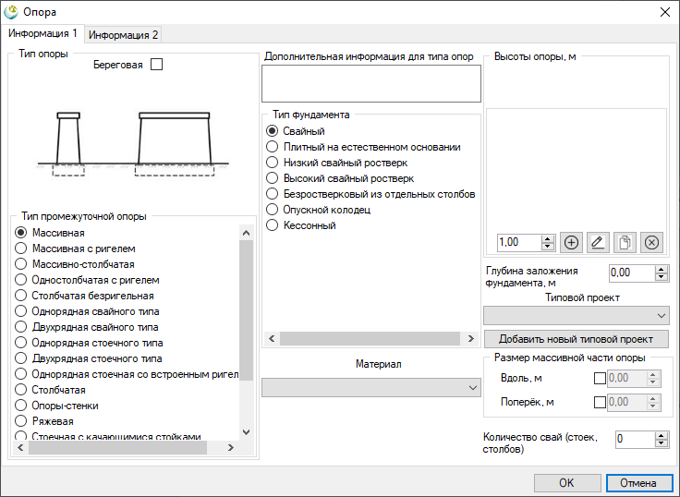  
Рисунок Б.21 – Форма с добавлением опоры. Вкладка 1

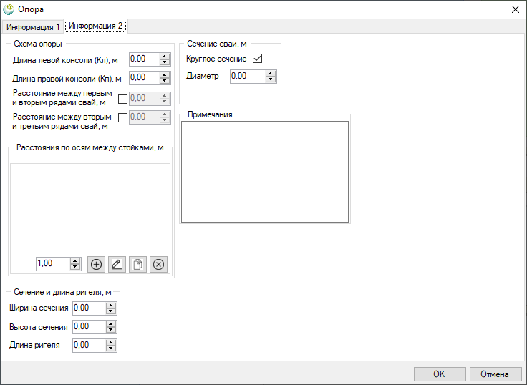  
Рисунок Б.22 – Форма с добавлением опоры. Вкладка 1

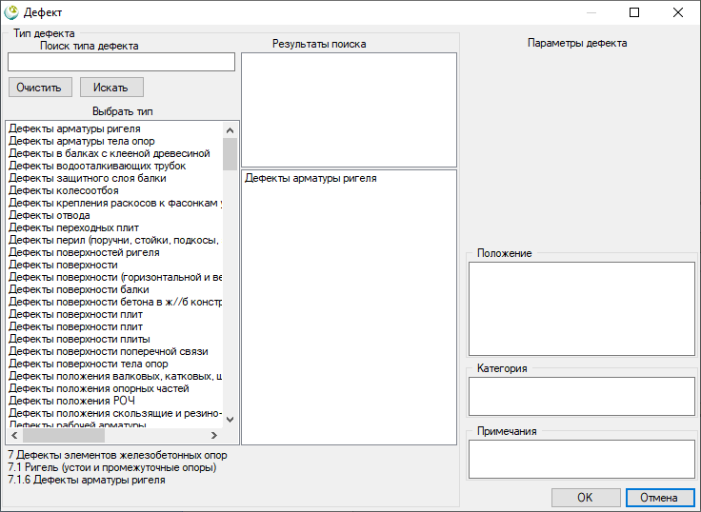

Рисунок Б.23 – Форма с добавлением дефекта

Для редактирования мостового сооружения требуется нажать на кнопку «Редактировать мост» на панели и нажать левой кнопкой мыши в любую точку редактируемого мостового сооружения, после этого на экране появится форма с характеристиками редактируемого сооружения. Аналогично добавлению сооружения, изменив уже вписанные в поля характеристики объекта и нажав кнопку «ОК», система изменяет геообъект в базе данных.

Для копирования геообъекта «Мостовые сооружения» пользователю необходимо нажать на кнопку «Копировать мост» на вкладке «Мостовые сооружения» панели быстрого доступа и нажать левой кнопкой мыши в любую точку копируемого мостового сооружения, затем нажать правой кнопкой мыши на место, в которое нужно скопировать мостовое сооружение.

Для удаления геообъекта «Мостовые сооружения» пользователю необходимо нажать на кнопку «Удалить мост» на вкладке «Мостовые сооружения» панели быстрого доступа и нажать левой кнопкой мыши в любую точку удаляемого мостового сооружения.

На экран будет выведено требование подтверждения удаления (рисунок Б.24).

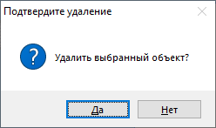  
Рисунок Б.24 – Подтверждение удаления

При нажатии на кнопку «ОК» система осуществит проверку возможности удаления сооружения. Если удаление возможно, геообъект будет удален из БД и с поверхности карты. Иначе на экран будет выведено сообщение о невозможности удаления мостового сооружения.

Для перемещения геообъекта «Мостовые сооружения» пользователю необходимо нажать на кнопку «Переместить мост» на вкладке «Мостовые сооружения» панели быстрого доступа и нажать левой кнопкой мыши в любую точку перемещаемого мостового сооружения, затем нажать на осевую левой кнопкой мыши и, удерживая её, переместить геообъект на нужное место.

Для редактирования геометрии геообъекта «Мостовые сооружения» пользователю необходимо нажать на кнопку «Редактор геометрии» на вкладке «Мостовые сооружения» панели быстрого доступа и нажать левой кнопкой мыши в любую точку редактируемого мостового сооружения. После этого пользователь получает возможность изменить осевую линию геообъекта «Мостовые сооружения». В случае необходимости отмены изменений геометрии нужно нажать или кнопку «Отменить изменение», тогда отменится последнее изменение, либо кнопку «Отменить все изменения», тогда отмянятся все внесённые изменения. Для завершения редактирования нужно нажать на кнопку «Сохранить все изменения».

Для просмотра информации нужно нажать на кнопку «Информация о мосте» на панели быстрого доступа и нажать левой кнопкой мыши в любую точку копируемого мостового сооружения, после этого откроется форма с информацией (рисунок Б.25).

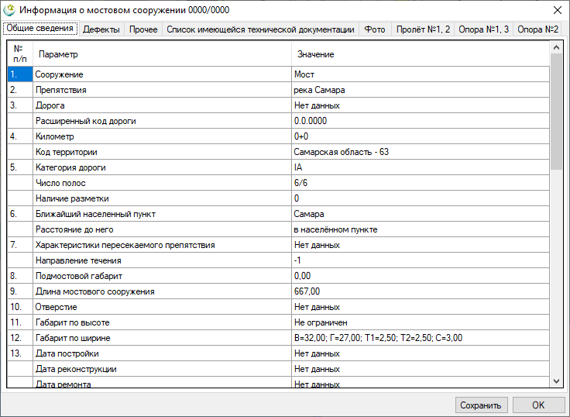  
Рисунок Б.25 – Форма с информацией о мостовом сооружении

Чтобы сформировать паспорт мостового сооружения необходимо нажать на кнопку «Сохранить» в форме информации о мостовом сооружении (рисунок Б.25).

Б.4.4 Работа со сводной ведомостью

Для того чтобы просмотреть сводную ведомость нужно нажать на кнопку «Сводная ведомость мостов» на панели инструментов. Откроется окно сводной ведомости, представленное на рисунке Б.26.

Чтобы сформировать ведомость нужно выбрать и заполнить интересующие параметры фильтрации. После этого нажать кнопку «Загрузить». Записи в таблице можно редактировать и показывать на карте нажимая соответствующие кнопки в контекстном меню, появляющимся при нажатии правой кнопки на интересующую запись. Для того чтобы сформировать отчет нужно нажать кнопку «Экспорт». После нажатия система перенесет все записи из сводной ведомости в файл с расширение .rtf.

Пример геообъекта «Мостовые сооружения» изображен на рисунке Б.27

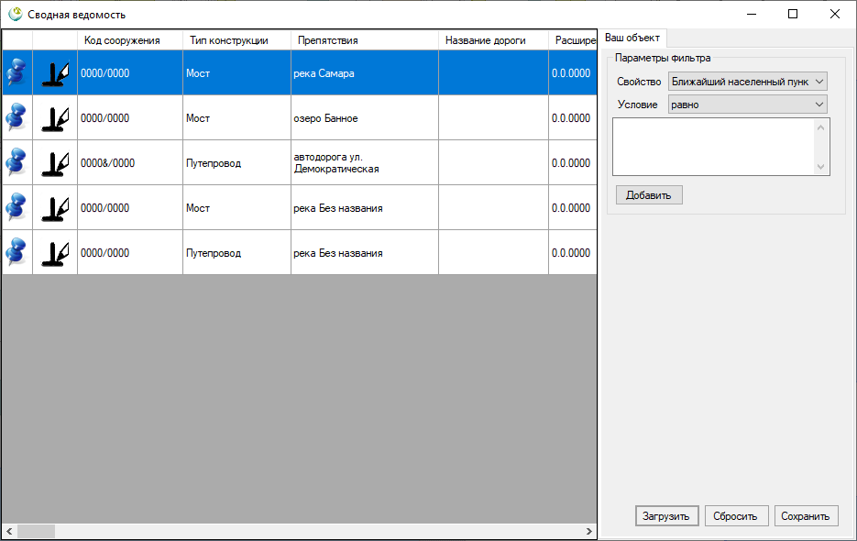  
Рисунок Б.26 – Форма сводной ведомости

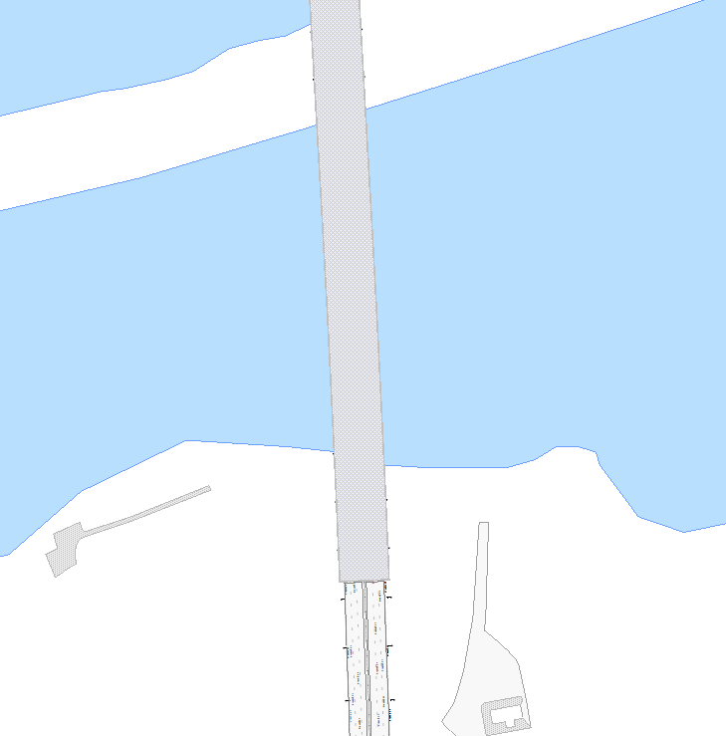

Рисунок Б.27 – Пример геообъекта «Мостовые сооружения»

Для настройки отображения мостовых сооружений согласно их статусу: «Установлен», «Требуется», «Ремонт», «Временный», «Демонтировать» нужно нажать соответствующую кнопку на панели (если кнопка нажата, мостовые сооружения с этим статусом отображаются, если не нажата – не отображаются).

Б.5 Разграничение прав пользователей

При входе в систему необходимо ввести в диалоговом окне логин и пароль. В системе организовано разграничение прав доступа пользователей.

Уровень «Пользователь». Разрешенные действия:

* просмотр электронной карты с геообъектами;
* формирование сводной ведомости.

Уровень «Администратор». Разрешенные действия:

* просмотр электронной карты города;
* редактирование справочной информации;
* добавление, удаление, редактирование геообъектов;
* просмотр сводной ведомости и формирование отчетов.